Внимание - геморрагическая лихорадка с почечным синдромом!
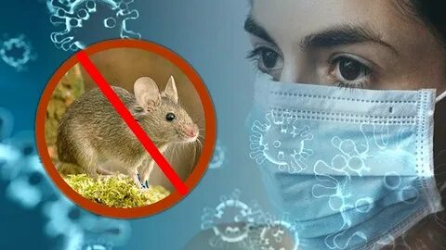

Геморрагическая лихорадка с почечным синдромом (далее ГЛПС) природно-очаговая вирусная инфекционная болезнь, передающаяся мышевидными грызунами.
В России ГЛПС занимает одно из первых мест по заболеваемости среди природно-очаговых инфекционных болезней.
Чаще болеют мужчины (65-85%), среди них лица наиболее трудоспособного возраста от 20 до 50 лет. Дети до 14 лет болеют в среднем в 3-5% от зарегистрированных в целом по России случаях.
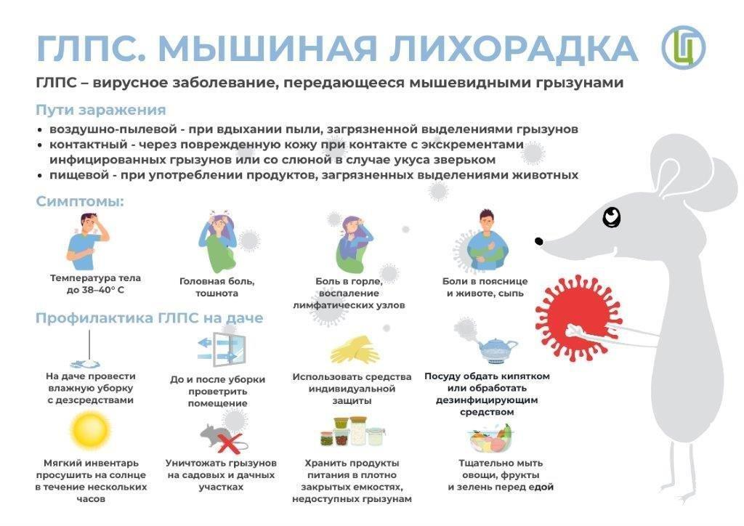

Заражения людей происходят в основном на садово-огородных участках и при кратковременном посещении леса с разными целями, а также среди определённой категории лиц, работа которых связана с длительным пребыванием в лесу. Также заражения чаще отмечаются в бытовых условиях или во время сельскохозяйственных работ. От человека к человеку инфекция не передаётся!
Основным путём заражения человека ГЛПС является воздушно-капельный и воздушно-пылевой, при котором возбудитель, содержащийся в биологических выделениях (слюна, моча, помёт) грызунов, в виде аэрозоля попадает через нос в лёгкие человека и затем с кровью переносится в другие органы и ткани. Заразится можно при непосредственном соприкосновении с предметами и продуктами, загрязнёнными выделениями мышевидных грызунов.
С момента заражения до появления первых признаков заболевания обычно проходит 2-3 недели, но иногда инкубационный период может удлиняться до 45 дней. Болезнь начинается остро, резко повышается температура тела до 38–40° C, которая сопровождается головной болью, ознобом, тошнотой, ломотой во всем теле, болью в горле и воспалением лимфатических узлов. Как правило, эти симптомы все путают с ангиной или обычной простудой.
Чуть позже присоединяются боли в пояснице и животе, снижение остроты зрения, болезненность в глазных яблоках, может появиться мелкопятнистая сыпь, которая часто группируется в виде полос, напоминающих удар хлыста. В тяжелых случаях возможен летальный исход, поэтому очень важно обратиться к врачу вовремя.

В целях предупреждения заражения необходимо обеспечить проведение комплекса профилактических мероприятий:
-использовать средства индивидуальной защиты (перчатки, маски, халаты) при контакте с живыми и павшими грызунами, при работе, связанной с пылеобразованием в природных условиях и в быту (уборке дачи после зимы, снос старых строений, погрузка сена, соломы, разборка штабелей досок, брёвен и т.д.);
-не употреблять воду из открытых водоисточников, в том числе родников, колодцев, рек, озёр;
-пищевые продукты хранить в недоступных для грызунов месте, в плотно закрытой таре;
не использовать в пищу продукты, повреждённые грызунами;
-не допускать проникновение грызунов в жилые и рабочие помещения;
регулярно проводить истребительные мероприятия на садовых, дачных участках и частных подворьях;
-во время отдыха на природе, для размещения временной стоянки лагеря выбирать места, е заселённые грызунами (сухие пологие склоны, без зарослей кустарника и бурьяна).
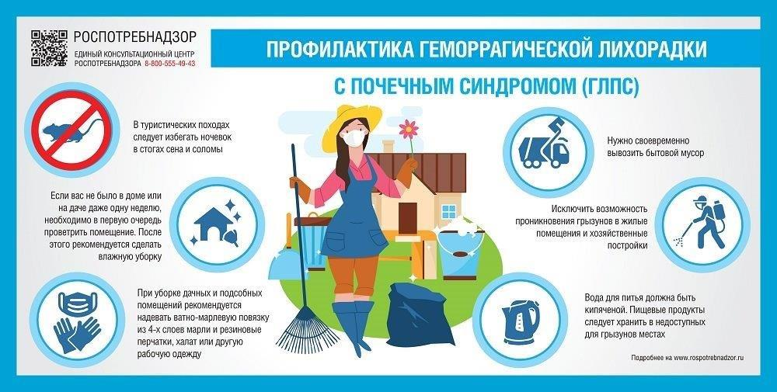

Территориальный отдел Управления Роспотребнадзора
по Самарской области в г. Отрадном

Памятка населению
ГЕМОРРАГИЧЕСКАЯ ЛИХОРАДКА С ПОЧЕЧНЫМ СИНДРОМОМ
Геморрагическая лихорадка с почечным синдромом (ГЛПС) - природно-очаговая инфекция. Это значит, что возбудитель паразитирует в организме диких животных и вместе с ними образует очаги болезни, которые существуют в прирде неопределенно долге время. Природные очаги ГЛПС территориально расположены в лесо-степной зоне и лесах Самарской Луки, приурочены к массивам лиственных лесов и занимают значительную часть территории области (около 60% площади области).

КАКОВЫ ВОЗБУДИТЕЛЬ, РЕЗЕРВУАР И ИСТОЧНИКИ ИНФЕКЦИИ?
Возбудителем болезни является – вирус, основной носитель которого - рыжая полевка, самый многочисленный мышевидный грызун до 10 см в длину, мех на спине окрашен в красно-коричневый цвет. Болезнь у полевок протекает в скрытой форме в виде вирусоносительства. Передача инфекции между грызунами осуществляется через гамазовых клещей. Чем выше численность лесных мышевидных грызунов, тем активнее передается вирус от зверька к зверьку, способный выживать в клещах при низкой температуре и чувствительный к высокой температуре. При кипячении погибает через 2 мин. В молоке и молочных продуктах сохраняется до 2 мес.

КАК ПРОИСХОДИТ ЗАРАЖЕНИЕ ЧЕЛОВЕКА?
Заражение человека происходит воздушно-пылевым путем при вдыхании высохших испражнений зараженных грызунов при контакте с травой и сеном, где они обитают. Возможно заражение пищевым путем через продукты и чрез руки, загрязненные выделениями грызунов. Заражения чаще всего происходят при кратковременном пребывании на отдыхе в лесу, при работе в садах, огородах и дачах, по месту жительства, в домах, расположенных вблизи леса, на производстве, связанном с работой в лесу или вблизи него, в сельской местности, при транспортировке сена и соломы и т.д.
Заболевания ГЛПС возникают на протяжении всего года. Самый низкий уровень заболеваемости бывает в феврале-апреле, в мае число случаев увеличивается и достигает максимума в сентябре-октябре, затем наступает постепенный спад. Характер сезонности определяется численностью и видовым составом грызунов, степенью и частотой контакта населения с источником инфекции. Уровень заболеваемости в различные годы зависит как от численности грызунов, так и от климатических и социальных факторов (освоение лесных массивов).
Попадая в организм человека, вирус ГЛПС поражает центральную нервную систему, кровеносные сосуды, внутренние органы.
Продолжительность срытого, инкубационного периода длится от 7 до 35 дней, чаще 2-3 недели.
КАКОВЫ ПРИЗНАКИ ЗАБОЛЕВАНИЯ?
Заболевание начинается внезапно - с озноба, повышения температуры тела, появления сильных головных болей, чувства ломоты в мышцах и суставах, потри аппетита и общей слабости. Впоследствии присоединяются рвота, тошнота, головокружение, бессонница.
Высокая температура держится 3-5 дней, затем постепенно снижается. В этот период появляются боли в пояснице и животе, т.е. наиболее ярко выступают признаки поражения почек. У некоторых больных наблюдаются носовые, желудочные кровотечения, сыпь на коже и кровоизлияния в склеру глаз, кратковременное расстройство зрения в виде нарушения способности различать детали окружающих предметов. Больного беспокоит жажда, в то же время из-за нарушения деятельности почек уменьшается выделение мочи.

При несвоевременном обращении к врачу за медицинской помощью могут развиться тяжелые формы заболевания, представляющие серьезную опасность для жизни человека.
КАК ЗАЩИТИТЬСЯ ОТ ЗАБОЛЕВАНИЯ?
Меры предупреждения ГЛПС направлены, прежде всего, на устранение всякого рода контакта человека с мышевидными грызунами, с их выделениями норами, на защиту продуктов и питьевой воды от загрязнения ими, недопущение проникновения грызунов в жилые помещения и помещения временного пребывания людей.
Чтобы предохранить себя от заражения вирусом ГЛПС, необходимо помнить о соблюдении личной гигиены!
При посещении леса, нельзя ловить и брать в руки грызунов, ни в коем случае нельзя оставлять на земле и в других местах, доступных для грызунов продукты питания, нельзя употреблять в пищу попорченные или загрязненные грызунами продукты. При проведении уборочных работ на дачах и в гаражах, при переработке и перевозке стогов сена или соломы использовать ватно-марлевые повязки или респираторы.
Туристам, охотникам, рыболовам, членам геологических экспедиций, а также всем любителям природы необходимо всегда помнить о возможности заражения в лесу, поэтому следует обращать серьезное внимание на выбор места для отдыха, особенно при расположении на ночлег.

